PRESSEINFORMATION
Techtronic Industries Redaktion:
Central Europe GmbH Pressebüro Dieter Tschorn & Partner
Walder Straße 53 Postfach 101152
40724 Hilden 69451 Weinheim
Tel. (02103) 960 149 Tel. (06201) 5 78 78
www.milwaukeetool.de www.pressebuero-tschorn.de

Milwaukee: Maßgeschneiderte Lösungen für das Elektrohandwerk
Systemlösungen für professionelle Anwendungen – vom Schneiden über das Abisolieren bis zum Verbinden von Kabeln

Als Solution Provider versteht sich Milwaukee längst nicht nur als Hersteller von Elektrowerkzeugen, sondern entwickelt Lösungen, die konsequent an den Anforderungen professioneller Anwender im Handwerk ausgerichtet sind. Mit einem klaren Fokus auf Sicherheit und Effizienz bietet Milwaukee nicht nur ein breites Standardsortiment, sondern auch speziell auf Gewerke zugeschnittene Werkzeuge. Für das Elektrohandwerk bedeutet dies: passgenaue Unterstützung in allen Arbeitsphasen. Besonders deutlich wird das bei effizienten Akku-Lösungen für Kabel mit großen Durchmessern – vom kraftvollen Schneiden über das präzise Abisolieren bis hin zum sicheren Verbinden.

Kabel schneiden: Leistungsstark und sicher

Die Arbeit mit Kabeln großer Durchmesser erfordert Werkzeuge, die Zuverlässigkeit, Präzision und Anwenderschutz vereinen. Der hydraulische Akku-Sicherheits-Kabelschneider M18 HSFC125R-802C wurde speziell für diese Anforderungen entwickelt. Mit einer Schnittkapazität von bis zu 125 Millimetern Durchmesser eignet sich das Gerät für Anwendungen im Bereich der Energieversorgung und der industriellen Installation. Die hydraulische Schneidtechnologie gewährleistet konstante Schneidkräfte, während das Sicherheitsdesign das Risiko von Unfällen und Verletzungen reduziert. Die kompakte Bauform und die 18 Volt-Akkutechnologie ermöglichen den flexiblen Einsatz auf der Baustelle.

Kabel abisolieren: Präzision und Prozesssicherheit

Das Abisolieren von Mittel- und Hochspannungskabeln gehört zu den anspruchsvollsten Tätigkeiten im Elektrohandwerk. Mit dem Akku-Abisolierwerkzeug M18 FCST stellt Milwaukee ein Werkzeug bereit, das Sicherheit und Präzision in den Vordergrund rückt. Kupfer- und Aluminiumkabel mit Durchmessern von 50 bis 630 Millimetern lassen sich damit kontrolliert und gleichmäßig abisolieren. Sechs einstellbare Aufsätze sowie ein justierbarer Tiefenmesser sorgen für reproduzierbare Ergebnisse und minimieren das Risiko von Materialbeschädigungen. Neben der hohen Effizienz – über 100 Abisoliervorgänge pro Akkuladung mit einem M18 HIGH OUTPUT 3,0 Ah-Akku – überzeugt die Integration in das One-Key-System. Anwender können das Gerät digital verwalten, nachverfolgen und die Nutzung analysieren.

Kabel verbinden: Effizienz durch Systemlösungen

Neben Schneiden und Abisolieren zählt auch das zuverlässige Verbinden von Kabeln zu den Kernaufgaben im Elektrohandwerk. Milwaukee bietet hierfür verschiedene Lösungen innerhalb des M18 Systems an. Das M18 Scherbolzenwerkzeug M18 BSBT-0X ermöglicht das Setzen von Scherbolzenverbindern mit gleichbleibender Qualität und reduziert den manuellen Kraftaufwand erheblich. Für Pressanwendungen bietet sich das M18 FORCE LOGIC Akku-Presswerkzeug M18 HCCT-201C an. Es zeichnet sich durch präzise Presskräfte und eine kompakte Bauweise aus, die auch in engen Arbeitsumgebungen ein effizientes Arbeiten erlaubt.

Systemgedanke als Mehrwert

Die Stärke von Milwaukee liegt nicht nur in der Breite des Portfolios, sondern vor allem in der konsequenten Ausrichtung auf die Anforderungen der einzelnen Gewerke. Dazu gehört die professionelle Ausstattung aus einer Hand – abgestimmt auf jede Anwendung, integriert in ein leistungsfähiges Akkusystem und ergänzt durch digitale Lösungen. Damit positioniert sich Milwaukee als Systemanbieter, der deutlich über das klassische Werkzeugsortiment hinausgeht und dem Elektrohandwerk Lösungen bietet, die für Effizienz sorgen, Prozesse optimieren und Sicherheit in den Vordergrund stellen.

Weitere Informationen auf der MILWAUKEE Webseite.

Fotos: Milwaukee

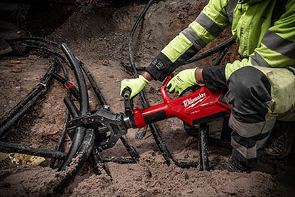
Der hydraulische Akku-Sicherheits-Kabelschneider M18 HSFC125R-802C schneidet Kabel mit einem Durchmesser von bis zu 125 Millimetern.

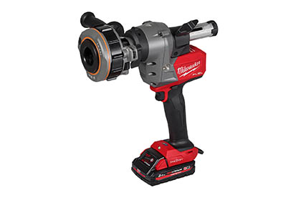
Für das Abisolieren von Mittel- und Hochspannungskabeln mit Querschnitten von 50 bis 630 Millimeter hat Milwaukee das Akku-Abisolierwerkzeug M18 FCST im Programm.

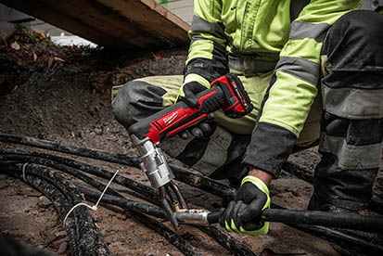
Das M18 Scherbolzenwerkzeug M18 BSBT-0X ermöglicht das Setzen von Scherbolzenverbindern mit gleichbleibender Qualität und reduziert den manuellen Kraftaufwand.

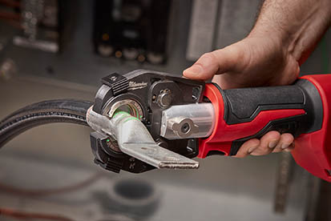
Verpresst Verbindungen mit einem Querschnitt von bis zu 300 mm² in unter 3 Se-kunden: Das Akku-Presswerkzeug M18 HCCT-201C.

